**مديرية التربية لولاية معسكر**

**مادة :** العلوم الفيزيائية والتكنولوجيا **المقاطعة التربوية الثالثة**

**المتوسطة :** الأمير عبد القادر تيغنيف . **الأستاذ(ة) :** ســــــــــــــــي يوسف ابراهيم .

**القسم / المستوى :** ❸ متوسط . **تاريخ الحصة :** . . / . . / 2020

**مذكرة تربوية ( بطاقة فنية ) رقم: 04**

**◄ الميدان :**

|  |  |  |  |
| --- | --- | --- | --- |
| **المادة و تحولاتها** | **الطاقة** | **الظواهر الكهربائية** | **الظواهر الضوئية** |
| **🗁** |  |  |  |

**①- نوع النشاط :**

**حصة تعلمية : بعض العوامل المؤثرة في التفاعل الكيميائي.**

**عمل مخبري :** /

**مشروع تكنولوجي :** /

**تقويم :** /

**نشاط آخر :** /

**②- الكفاءة الختامية :**

**يحل مشكلات من الحياة اليومية ذات صلة بالمادة و تحولاتها موظفا نموذج التفاعل الكيميائي المعبر عنه بمعادلة كيميائية.**

**③- مركبات الكفاءة :**

**◙ يختار العوامل المؤثرة المناسبة لتوجيه التحول الكيميائي.**

**◙ يحترم الاحتياطات الأمنية عند التعامل مع المواد الكيميائية محافظا على بيئته.**

**④- مؤشرات التقويم:**

**مع 1: يربط بين تطور حالة المواد الابتدائية في التحول الكيميائي و بعض العوامل المؤثرة فيه.**

**مع 2: يحترم قواعد الأمن المخبري.**

**⑤- الوسائل و المواد والسندات المستغلة أثناء الحصة:**

**الكـــتاب المدرســـــي ، وعاء فولطا، مولد، أسلاك التوصيل، قاطعة، قطعة فحم الخشب، أنبوب اختبار، ماسك، دورق به ماء الجير، منبع حراري.**

**⑥- المراجع :**

**المنهاج، الوثيقة المرافقة، مواقع الانترنيت، الكتاب المدرسي، مذكرات سابقة.**

**⑦- النقد الذاتي :**............................................................................................

...................................................................................................................

**الأستاذ(ة) : المدير(ة) : المفتش(ة) :**

***رقــــــــــــــــم الــــمذكرة:④***

**المادة : العلوم الفيزيائية و التكنولوجيا. المتوسطة  :الأمير عبد القادر ▬ تيغنيف ▬**

**الميدان : المادة و تحولاتها. الأستاذ(ة) : ســــــــــــــــي يوسف ابراهيم .**

**المستوى : ثالثــــــة متوسط. المدة : ② ســـــــــاعــة.**

**الحصة التعلمية: بعض العوامل المؤثرة في التفاعل الكيميائي.**

الكفاءة الختامية:

يحل مشكلات متعلقة بالتحولات الفيزيائية للمادة ومفسرا هذه التحولات بالاستعانة بالنموذج الحبيبي للمادة.

**♥ الكفاءة الختامية :**

**يحل مشكلات من الحياة اليومية ذات صلة بالمادة و تحولاتها موظفا نموذج التفاعل الكيميائي المعبر عنه بمعادلة كيميائية.**

**♥ مركبات الكفاءة :**

**◙ يختار العوامل المؤثرة المناسبة لتوجيه التحول الكيميائي.**

**◙ يحترم الاحتياطات الأمنية عند التعامل مع المواد الكيميائية محافظا على بيئته.**

**♥ معايير و مؤشرات التقويم :**

**مع 1: يربط بين تطور حالة المواد الابتدائية في التحول الكيميائي و بعض العوامل المؤثرة فيه. مع 2: يحترم قواعد الأمن المخبري.**

**سيــــــــر الوضعيـــــــة التعليميــــــــــة/التعلميــــــــــة**

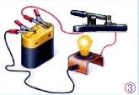

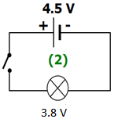

|  |  |  |
| --- | --- | --- |
| **المراحل**  **و المدة** | ***سير النشاطات*** | ***المحتوى و المفاهيم*** |
| **التقويم التشخيصي**  **.. د**  **الوضعية**  **الجزئية**  **.. د** | **⇜** كيف نعبر عن **تفاعل كيميائي** ؟  **⇜** متى يتحقق **مبدأ الانحفاظ الكتلي** ؟  **أرادت أم سلمى تحضير الفاصولياء، فاستعملت القدر الضاغط بدل القدر العادي، كما أضافت أثناء الطهي مادة بيكربونات الصوديوم الى الفاصولياء.**  **⍰ فسر سبب استعمال الأم للقدر الضاغط و سبب اضافتها الى بيكربونات الصوديوم ؟** | **♦ يساهم في استرجاع بعض المفاهيم حول معادلة التفاعل الكيميائي.**  احدث المقالات والعروض والتخفيضات لقدور الضغط- قدر ضغط- elereview  **♦ يقرؤون الوضعية الجزئية .**  **♦ يفكرون فيها ضمن الأفواج.**  **♦ يقدمون فرضياتهم ويسجلونها**  **على جزء هامشي من السبورة.** |
| **الوضعية**  **التعلمية 01**  **تأثيـــــــر درجــــــة الحـرارة.**  **عمل فردي**  **.. د**  **عمل جماعي**  **.. د**  **المصادقة**  **.. د**  **الوضعية**  **التعلمية 02**  **تأثيــــــر سطـــــح التلامس.**  **عمل فردي**  **.. د**  **عمل جماعي**  **.. د**  **المصادقة**  **.. د**  **الوضعية**  **التعلمية 03**  **عامــــــل تـــــركيب الــــمزيج الابتدائي.**  **عمل فردي**  **.. د**  **عمل جماعي**  **.. د**  **المصادقة**  **.. د** | **النشـاط ①: تأثير درجة الحرارة.**  **⮈ نلقي قرصين فوارين في وعاءين، أحدهما به ماء بارد و الآخر ساخن في وقت واحد و نشغل المقاتية.**    **⌛ بالاعتماد على ما توصلت إليه:**  **⇜** ماذا **تلاحظ**؟  **⇜** كيف **تفسر** مجهريا **تأثير درجة الحرارة على التفاعل الكيميائي**؟  **⏎** ماذا **تستنتج**؟  **النشـاط ② : تأثير سطح التلامس.**  **⮈ الوسائل التجريبية: مسحوق قرص فوار، القرص الفوار، كأسي بيشر بهما نفس الحجم من الماء و متماثلين في درجة الحرارة، مقاتية.**  **☜ نلقي القرص في الكأسين (1) و (2) في آن واحد و نشغل المقاتية.**    **⌛ بالاعتماد على ما توصلت إليه:**  **⇜** ماذا **تلاحظ**؟  **⇜** أيهما يشغل **مساحة أكبر**؟ فسر مجهريا تأثير **سطح التلامس على التفاعـــل الكيميائي**؟  **⏎** ماذا **تستنتج**؟  **النشـاط ③ : عامل تركيب المزيج الابتدائي.**  **⮈ نحقق التجربة الموضحة في الشكل، بحيث نزود موقد بنزن بغاز البوتان C4H10 ، ثمنتحكم في فتحة التهوية بحيث نغير في حجمها.**    **⌛ بالاعتماد على ما توصلت إليه:**  **⇜** ماذا **تلاحظ**؟  **⇜** فسر **تغير لون اللهب** في كلتا الحالتين؟ | **♦ تحضير الوسائل المطلوبة.**  **♦ يلاحظون الوثيقة المقابلة.**  **♦ يقومون بتدوين الفرضيات.**  **الملاحظات:**  **⇜ القرص الموضوع في الماء الساخن ينحل قبل القرص الموضوع في الماء البارد.**  **التفسيـــــــــــــــــــــــر:**  **🟅 زيادة درجة الحرارة يزيد من اضطراب الجزيئات**  **و يزيد من سرعتها، مما يؤدي الى زيادة التصادمات بينها و بالتالي سرعة حدوث التحول الكيميائي .**  **⏎ الاستنتاج:**  **تؤثر درجة الحرارة على سرعة حدوث التحول الكيميائي، فكلما زادت درجة الحرارة زادت سرعة حدوث التحول الكيميائي.**  **♦ تحضير الوسائل المطلوبة.**  **♦ يلاحظون الوثيقة المقابلة.**  **♦ يقومون بتدوين الفرضيات.**  **الملاحظات:**  **⇜ ينحل المسحوق قبل القرص المتماسك.**  **التفسيـــــــــــــــــر:**  **🟅 يشغل المسحوق مساحة أكبر من القرص المتماســك حيث تحيط جزيئات الماء بحبيبات المسحوق بشكل سريع مما يؤدي الى زيادة التصادمات بين جزيئات الأفــــــــراد الابتدائية و تزداد سرعة التحول الكيميائي.**  **⏎ الاستنتاج:**  **يؤثر سطح التلامس على سرعة التحول الكيميائــــي فكلما زاد ســـــــطح التلامس بين المتفاعلات زادت سرعة حدوث التحول الكيميائي.**  **♦ تحضير الوسائل المطلوبة.**  **♦ يلاحظون الوثيقة المقابلة.**  **♦ يقومون بتدوين الفرضيات.**  **الملاحظات :**  **تغير لون اللهب من الأزرق الى الأصفر البرتقالي.**  **⏎ التفسيـــــــــــــــــر:**  **🟅 لون اللهب الأزرق راجع الى وفرة غاز ثنائي الأكسجين (من خلال فتحة التهوية) فيكون الاحتراق تام.**  **🟅 لون اللهب البرتقالي راجع الى قلة غاز ثنائي الأكسجين الداخل الى الموقد مما يؤدي الى احتراق غير التام.** |

**المراج :المنهاج، الوثيقة المرافقة، مواقع الانترنيت، الكتاب المدرسي، مذكرات سابقة.**

**ما يكتبــــــــــــه ✍ التلميـــــــــــــــــذ(ة) 🕮**

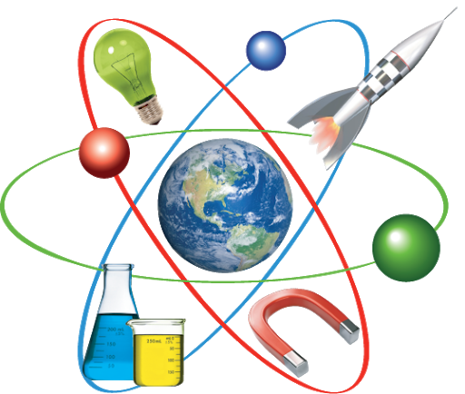

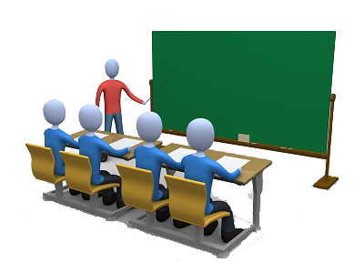

**☪بسم الله الرحمان الرحيم☪ التاريخ : يوم ...............................**

**الميدان : المادة و تحولاتها. الحصة التعلمية: بعض العوامل المؤثرة في التفاعل الكيميائي.**

**⦿ عامل درجة الحرارة.**

**⮈ نلقي قرصين فوارين في وعاءين، أحدهما به ماء بارد و الآخر ساخن في وقت واحد و نشغل المقاتية.**

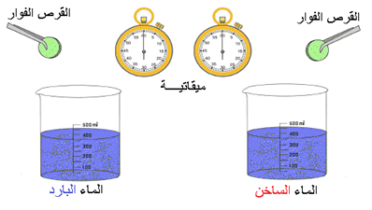

**الملاحظات:**

**⇜ القرص الموضوع في الماء الساخن ينحل قبل القرص الموضوع في الماء البارد.**

**التفسيـــــــــــــــــــــــر:**

**🟅 زيادة درجة الحرارة يزيد من اضطراب الجزيئات و يزيد من سرعتها، مما يؤدي الى زيادة التصادمات بينها و بالتالي سرعة حدوث التحول الكيميائي .**

**الاستنتاج:**

**تؤثر درجة الحرارة على سرعة حدوث التحول الكيميائي، فكلما زادت درجة الحرارة زادت سرعة حدوث التحول الكيميائي.**

**⦿ عامل سطح التلامس.**

**⮈ الوسائل التجريبية: مسحوق قرص فوار، القرص الفوار، كأسي بيشر بهما نفس الحجم من الماء و متماثلين في درجة الحرارة، مقاتية.**

**☜ نلقي القرص في الكأسين (1) و (2) في آن واحد و نشغل المقاتية.**

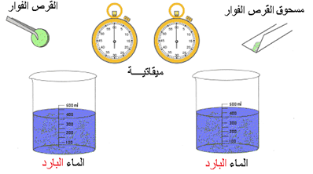

**الملاحظات:**

**⇜ ينحل المسحوق قبل القرص المتماسك.**

**التفسيـــــــــــــــــر:**

**🟅 يشغل المسحوق مساحة أكبر من القرص المتماســك حيث تحيط جزيئات الماء بحبيبات المسحوق بشكل سريع مما يؤدي الى زيادة التصادمات بين جزيئات الأفــــــــراد الابتدائية و تزداد سرعة التحول الكيميائي.**

**⏎ الاستنتاج:**

**يؤثر سطح التلامس على سرعة التحول الكيميائــــي فكلما زاد ســـــــطح التلامس بين المتفاعلات زادت سرعة حدوث التحول الكيميائي.**

**⦿ عامل تركيب المزيج الابتدائي.**

**⮈ نحقق التجربة الموضحة في الشكل، بحيث نزود موقد بنزن بغاز البوتان C4H10 ، ثمنتحكم في فتحة التهوية بحيث نغير في حجمها.**

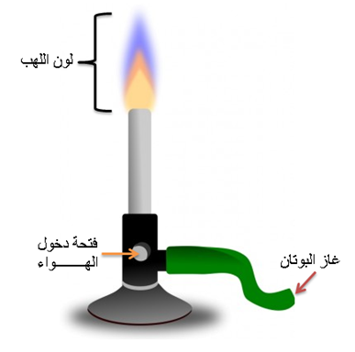

**الملاحظات :**

**تغير لون اللهب من الأزرق الى الأصفر البرتقالي.**

**⏎ التفسيـــــــــــــــــر:**

**🟅 لون اللهب الأزرق راجع الى وفرة غاز ثنائي الأكسجين (من خلال فتحة التهوية) فيكون الاحتراق تام.**

**🟅 لون اللهب البرتقالي راجع الى قلة غاز ثنائي الأكسجين الداخل الى الموقد مما يؤدي الى احتراق غير التام.**

**✍ النتيجة العامة:**

زيادة أو نقصان أحد المتفاعلات يؤثر على توجيه التحول الكيميائي فيغير من طبيعة و كمية نواتجه .

ملاحظــــــــــــــــــــــــــــة :

هناك عوامل أخرى يمكن أن تؤثر أيضا في حدوث و توجيه التفاعل الكيميائي : الضغط، الضوء، الوسيط و التركيز.

**⦿ التقويم التحصيلي:**

**الســـــــــــــؤال01: تحفظ الأدوية في درجة الحرارة التي تنصح بها** **الشركة الصانعة، وضِح ذلك ؟**

**الجــــــــــــواب: لمنع تحلل وتفكك المواد الكيميائية المكونة للأدوية وبالتالي فسادها فلا تحافظ على صفاتها العلاجية.**

**الســـــــــــــؤال02: أعط أمثلة عن تأثير هـــــــــذه العوامــــــل في الحياة اليومية.**